 



Actividad | 2 | Repositorios

Servicio en la nube

Ingeniería en Desarrollo de Software

TUTOR: Aarón Iván Macias

ALUMNO: Yanira Lizbeth Lopez Navarro

FECHA: 08/01/2024

## Índice

Introducción 3

Descripción 4

Justificación 5

Desarrollo: 6

Conclusión 13

Referencias 14

# Introducción

.

En esta actividad, exploraremos la importancia y el papel fundamental de los repositorios en el contexto del desarrollo de proyectos, específicamente en el marco de metodologías ágiles. Los repositorios juegan un papel crucial al proporcionar un espacio centralizado para el almacenamiento y la gestión del código fuente, permitiendo una colaboración eficiente y un control de versiones efectivo.

La necesidad de una solución robusta para el manejo del código es evidente en equipos de desarrollo que buscan optimizar la productividad y garantizar la coherencia en el trabajo conjunto. Abordaremos cómo la elección de plataformas como Azure DevOps Services o GitHub para la implementación de repositorios facilita no solo la colaboración entre miembros del equipo, sino también la integración continua, el seguimiento de cambios y la revisión de código.

A lo largo de esta exploración, examinaremos cómo la gestión adecuada de los repositorios contribuye a la transparencia en el desarrollo del proyecto, asegurando una comunicación efectiva y la alineación de los equipos hacia los objetivos comunes.

# Descripción

De acuerdo al contexto presentado, el equipo continúa con el proyecto que se determinó en la Actividad 1, utilizando la metodología Scrum para su desarrollo. Se destaca la importancia de hacer uso de repositorios para compartir la codificación con los demás miembros del equipo, lo que subraya la colaboración y la transparencia en el proceso de desarrollo. La metodología Scrum, mencionada previamente, se posiciona como un marco de trabajo que proporciona estándares para iniciar y gestionar proyectos, estableciendo un terreno común para todos los proyectos dentro de la organización.

La actividad actual implica el inicio de la codificación del sistema, basándose en las tareas previamente divididas entre los miembros del equipo. El uso de repositorios en Azure y la posible exportación desde GitHub resalta la importancia de un control de versiones eficiente para gestionar el código de manera colaborativa.

Se programan reuniones para explicar los avances en el desarrollo del proyecto, lo que fomenta la comunicación regular y la retroalimentación entre los miembros del equipo. La actualización tanto del board como de los sprints con las tareas realizadas o en desarrollo refleja la naturaleza iterativa y ágil de la metodología Scrum.

Este enfoque metodológico proporciona estructura y coherencia al proceso de desarrollo, asegurando una gestión eficiente del proyecto y facilitando la comunicación y colaboración dentro del equipo.

# Justificación

La elección de emplear la metodología Scrum y herramientas como los repositorios en Azure DevOps Services o GitHub para el desarrollo del proyecto presenta una serie de beneficios fundamentales que justifican su adopción.

Scrum se destaca por su enfoque ágil, que permite una gestión flexible y adaptativa del proyecto. Al dividir las tareas en sprints, el equipo puede abordar incrementos específicos de funcionalidades de manera iterativa, facilitando la adaptación a cambios en los requisitos o prioridades del proyecto.

El uso de repositorios proporciona un control de versiones robusto, permitiendo a los desarrolladores trabajar de manera colaborativa y coordinada. Esta práctica es esencial en un entorno donde múltiples miembros del equipo contribuyen al código. La integración con Azure DevOps Services o GitHub facilita la sincronización y la revisión de código de manera eficiente.

Además, la programación de reuniones para explicar avances y la actualización constante del board y los sprints fomentan la transparencia y la comunicación dentro del equipo. Esto es crucial para mantener a todos los miembros informados sobre el progreso del proyecto y para identificar posibles obstáculos o áreas de mejora de manera temprana.

La implementación de repositorios en Azure DevOps Services o GitHub se justifica por su capacidad para brindar flexibilidad, colaboración eficiente, control de versiones robusto y comunicación transparente, elementos esenciales para el éxito en el desarrollo de proyectos tecnológicos.

Principio del formulario

# Desarrollo:

En la siguiente imagen podemos o servar los casos de usos que nos ayudaran con el desarrollo de la enciclopedia solicitada en la actividad.

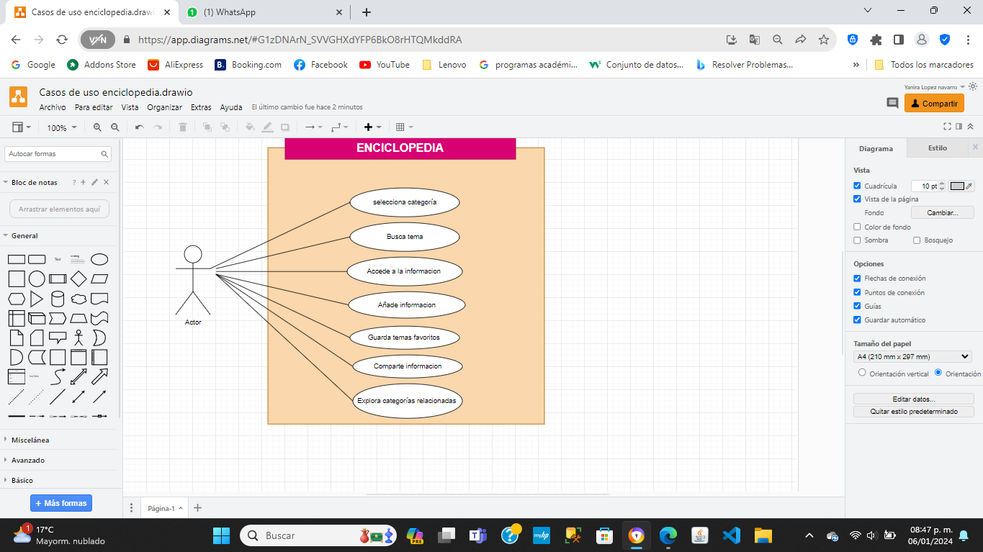

A continuación, podemos observar que se abrió una copia de nuestro repositorio de azuere en visual studio Code.

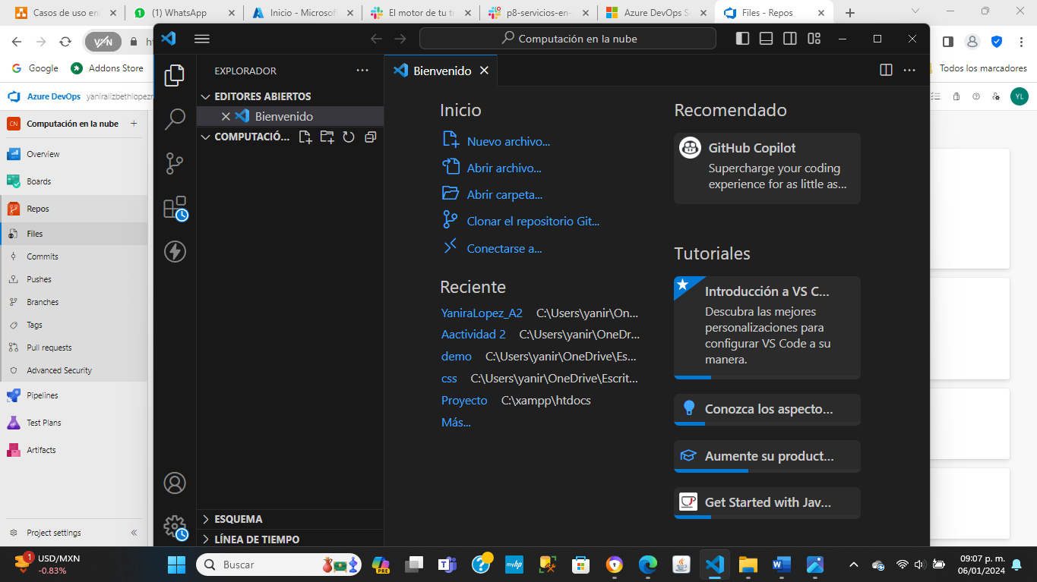

En la siguiente imagen podemos observar cómo es que subimos nuestra imagen de casos de uso a visual studio Code.

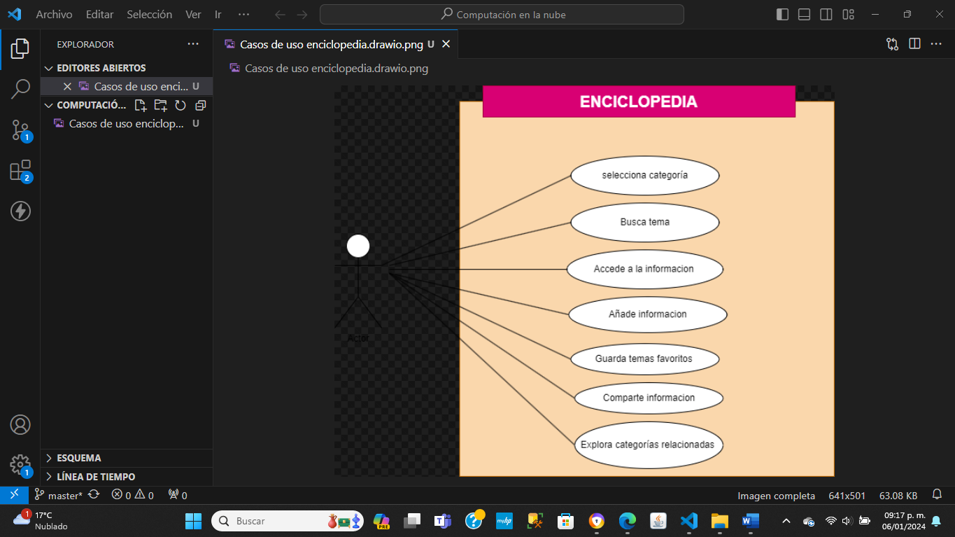

En la siguiente imagen podemos observar el mensaje que se mostrara una vez que realícense el commit.

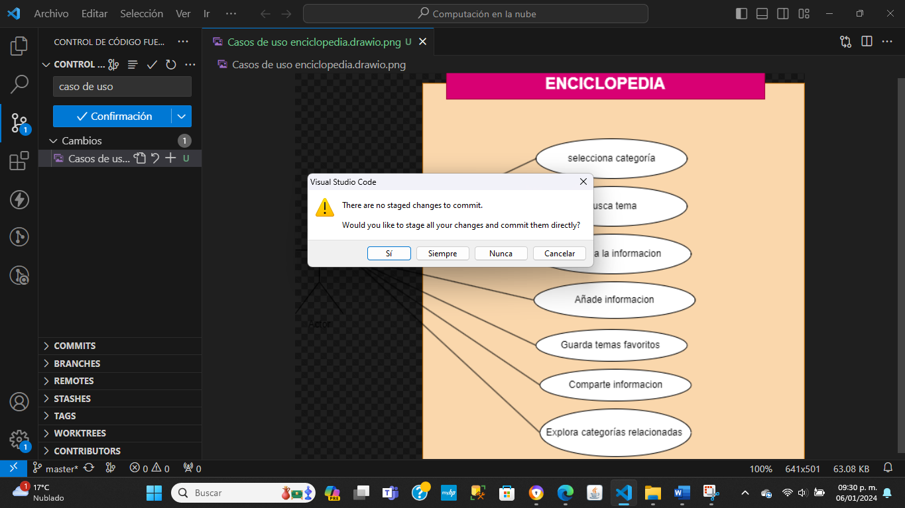

En la siguiente imagen se muestra los casos de uso creados en visual studio Code.

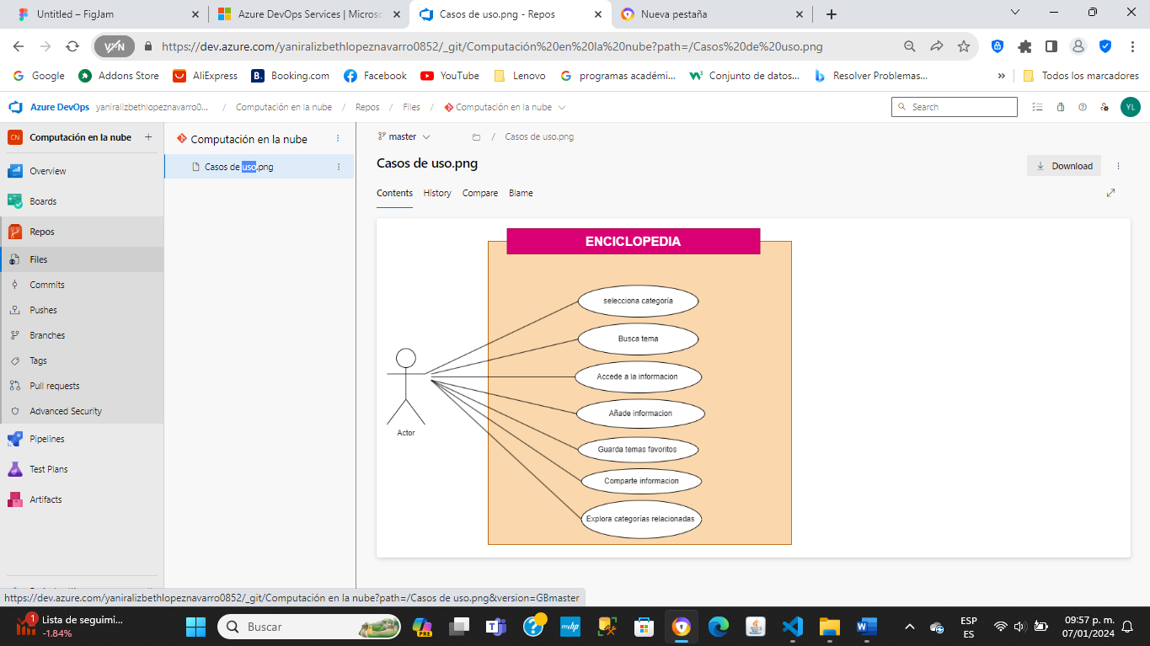

Aquí se muestra el archivo índex creado como ejemplo en la actividad.

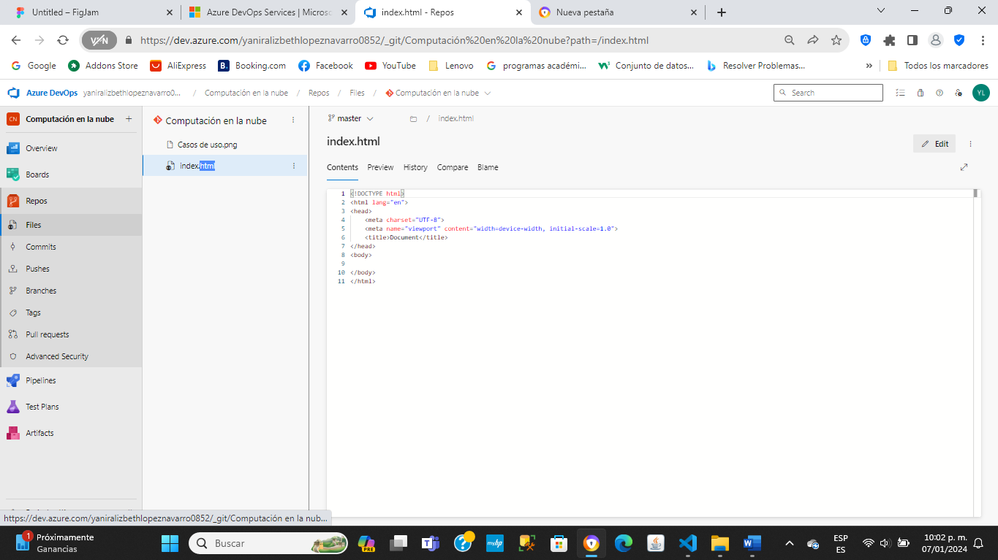

En la siguiente imagen se muestra la asignación de cada una de las actividades a los integrantes del equipo, así como el avance de estas.

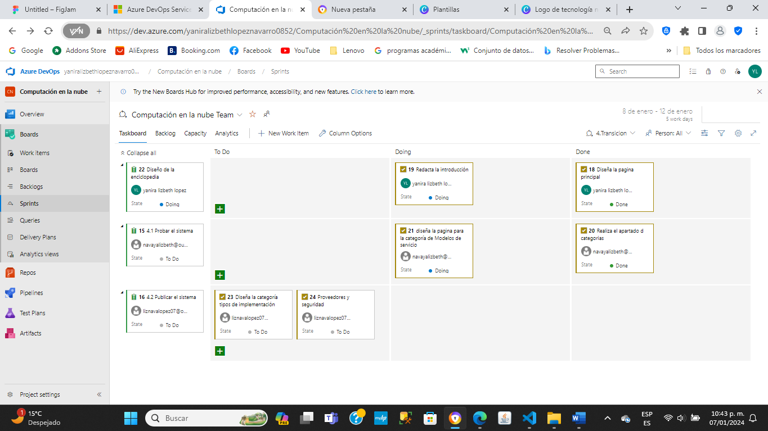

En la siguiente imagen se muestra como se le envía la invitación al reto del equipo.



En la siguiente imagen podemos observar que se están realizando las reuniones grupales entre dos integrantes del equipo por contar solo con 2 dispositivos.

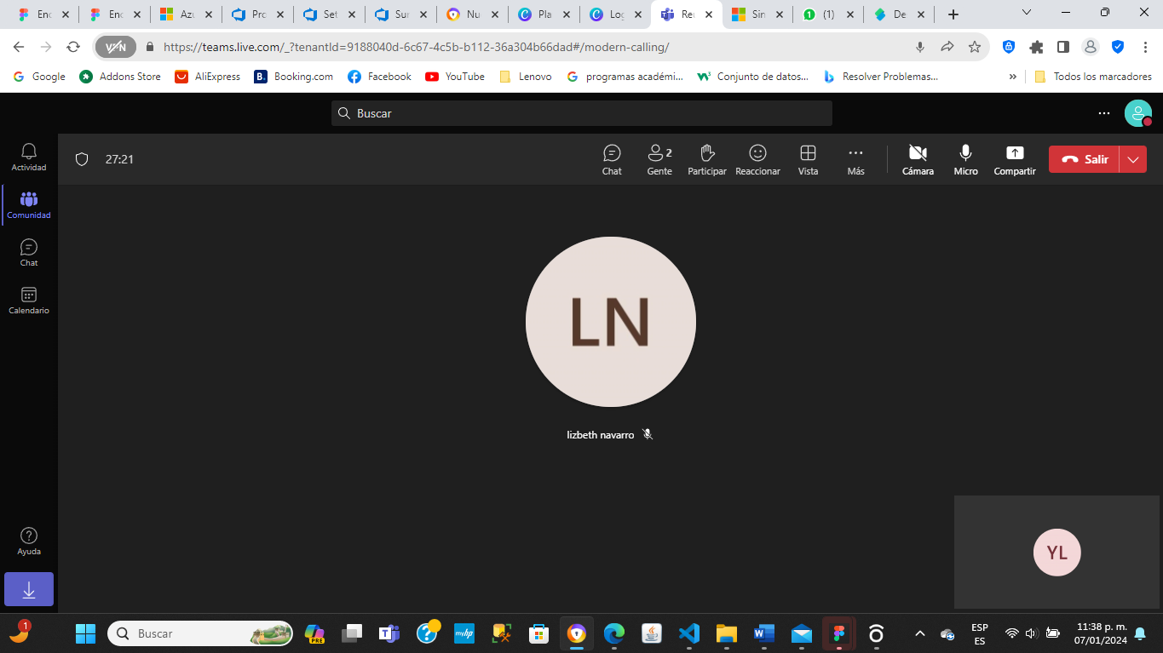

En la siguiente imagen se observa que ya se inicio sesión el figma la cual me permitirá iniciar el diseño de mi enciclopedia y inviar a los integrantes de mi equipo a participar en el diseño de esta.

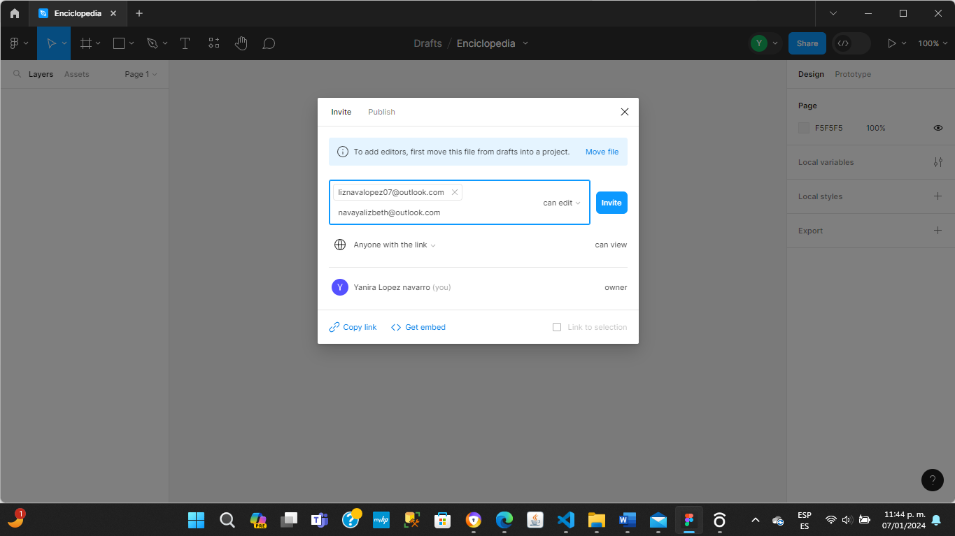

A continuación, podemos observar la interfaz diseñada en figma la cual muestra cada uno de los apartados mencionados en los repositorios de Azure.

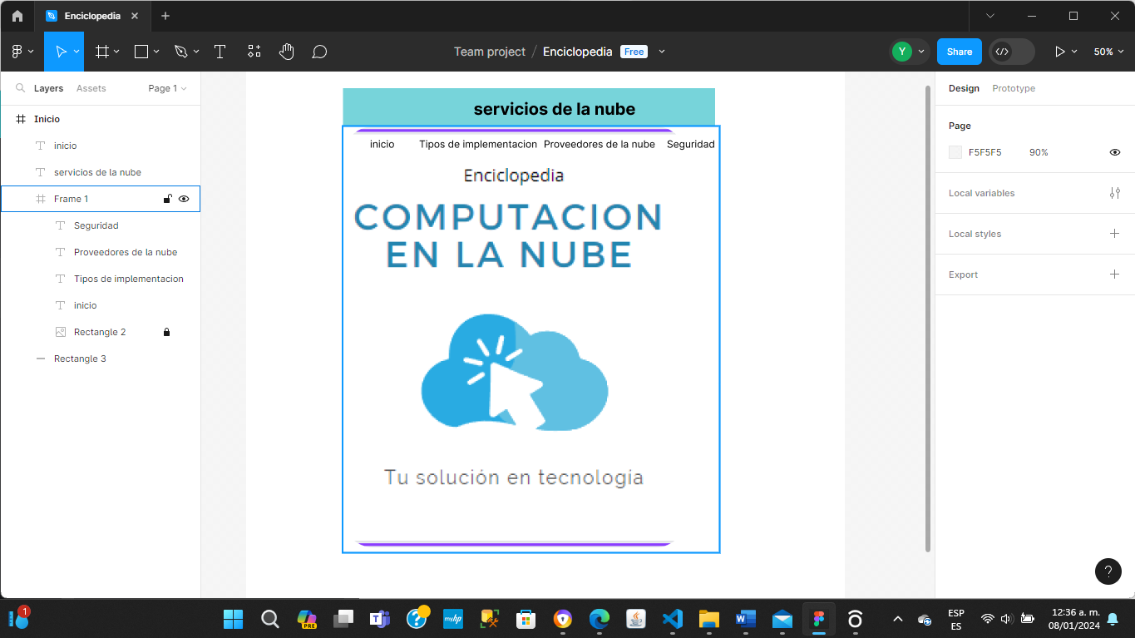

Enseguida se muestra que la interfaz diseñada en figma, la cual subí a visual studio Code.

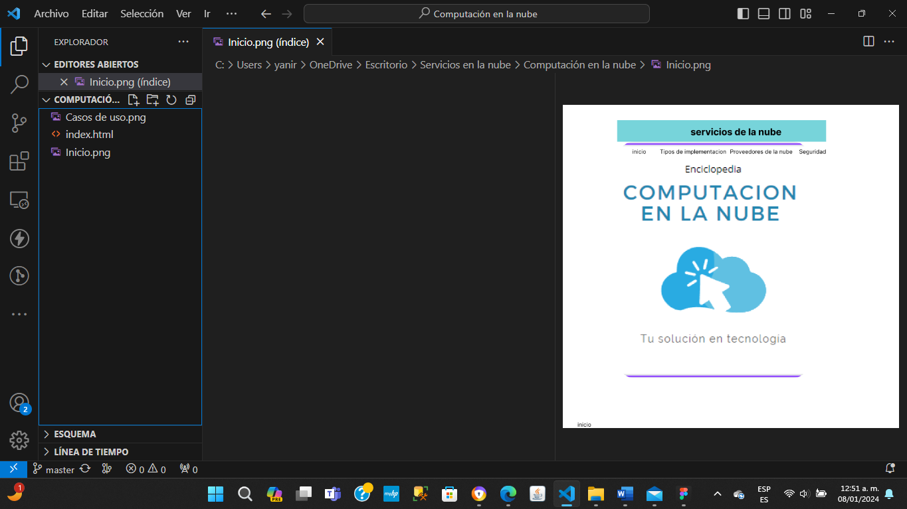

Aquí nos muestra la interfaz diseñada en los repositorios de Azure.

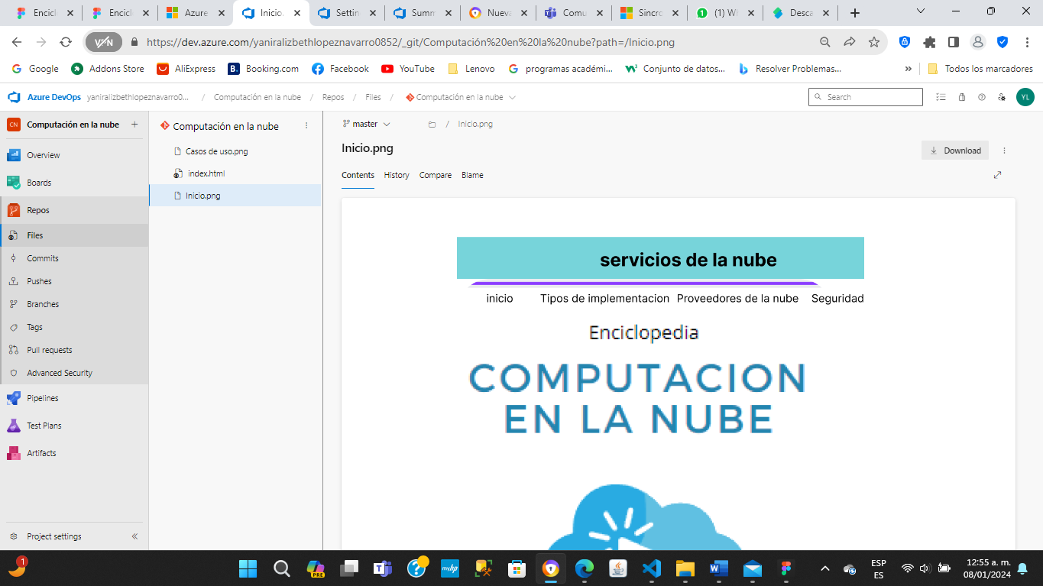

# Conclusión

La implementación de repositorios en el marco de metodologías ágiles, tal como se abordó en esta actividad, posee una importancia sustancial en el ámbito laboral y, en muchos casos, también en la vida cotidiana. La adopción de un sistema de control de versiones efectivo y una plataforma de colaboración bien gestionada, como Azure DevOps Services o GitHub, impacta directamente en la eficiencia y calidad del trabajo en el desarrollo de proyectos tecnológicos.

En el entorno laboral, la utilización de repositorios facilita la colaboración entre miembros del equipo, permite un seguimiento claro de los cambios realizados en el código y asegura una integración continua y revisión de código eficiente. Estas prácticas son esenciales para mantener la coherencia en el desarrollo de software, mejorar la productividad y responder ágilmente a los cambios en los requisitos del proyecto.

Además, la experiencia adquirida en la gestión de repositorios puede extrapolarse a situaciones cotidianas donde la colaboración y la coordinación son esenciales, brindando un enfoque estructurado y organizado para gestionar cambios y mejoras en cualquier proyecto colaborativo. La comprensión y aplicación de la gestión de repositorios no solo impulsan el éxito en el ámbito laboral, sino que también promueven prácticas eficientes y colaborativas en diversas facetas de la vida cotidiana.

Principio del formulario

# Referencias

Ingeniería en desarrollo de software. Universidad México Internacional. Recuperado el día 01 de enero de 2024, de <https://umi.edu.mx/coppel/IDS/mod/scorm/player.php>